Анализ предметной области

  - Цели и задачи, решаемые прототип программной системы для поиска и рекомендации фильмов, сериалов

Цель: создать прототип системы, предоставляющей персонализированный поиск киноконтента через интеграцию алгоритмов рекомендаций и социальных взаимодействий.
Задачи:
- Реализовать функционал поиска фильмов и сериалов по названию, жанру, актёрам и режиссёрам.
- Разработать алгоритм персонализированных рекомендаций на основе предпочтений пользователей.
- Обеспечить возможность добавления и просмотра рецензий, комментариев и оценок к контенту.
- Реализовать систему модерации пользовательского контента (рецензий и комментариев).
- Создать модуль тегов и категорий для организации контента.
- Разработать интуитивный пользовательский интерфейс для взаимодействия с системой.
- Обеспечить корректное хранение и обработку данных в базе данных.

  - Общее описание предметной области, её особенности:
Разработка прототипа системы для поиска и рекомендаций фильмов и сериалов. Это комплексная информационная платформа, объединяющая каталогизацию контента, алгоритмы машинного обучения для персонализированных рекомендаций и инструменты для взаимодействия пользователей.
Как работает:
Объединяет каталогизацию контента, алгоритмы рекомендаций и социальные функции. Система анализирует поведение пользователей, их оценки и предпочтения, чтобы предлагать релевантные рекомендации.
Для кого:
Для пользователей, которые хотят быстро найти подходящий фильм или сериал, а также открыть для себя новый контент по своим интересам.
Особенности:
Персонализированный подход, сочетание поиска и умных рекомендаций, социальное взаимодействие через отзывы и рецензии.

  - Описание набора функций системы:
Что умеет система:
- Искать фильмы и сериалы по названию, жанру, актёрам
- Рекомендовать контент на основе предпочтений пользователя
- Показывать рейтинги, отзывы и рецензии
- Позволять пользователям оценивать и комментировать контент
- Создавать тематические подборки
- Модерировать пользовательский контент

  - Словарь предметной области:
Пользователь - Учетная запись человека, использующего систему. Может создавать подборки, оставлять оценки и рецензии

Поисковый запрос - Временный объект, создаваемый системой при обработке введенных пользователем параметров для поиска контента. Содержит информацию о тексте запроса, фильтрах, типе поиска и результатах.

Контент - Общее название для фильмов и сериалов в системе. Содержит основную информацию (название, описание, год)

Фильм - Единица киноконтента, представляющая собой законченное произведение

Сериал - Многосерийный киноконтент, состоящий из сезонов и эпизодов

Подборка - Коллекция фильмов и сериалов, созданная пользователем или системой. Имеет тематическое название и описание

Оценка - Числовое значение (например, от 1 до 5), которое пользователь ставит контенту для выражения своего мнения

Рецензия - Развернутый текстовый отзыв пользователя о конкретном фильме или сериале. Содержит анализ и личное мнение

Комментарий - Короткое текстовое сообщение, которое пользователь может оставить к рецензии или контенту

Тег - Ключевое слово или метка для категоризации контента по темам, жанрам или особенностям

  - Пользователи системы и роли:
- Гость (неавторизованный пользователь)
Права и возможности:
- Просмотр каталога фильмов и сериалов
- Поиск контента по названию, жанру, актёрам
- Просмотр основной информации о контенте
- Просмотр рейтингов и рецензий
- Регистрация в системе
- Пользователь (авторизованный)
Права и возможности:
- Все возможности гостя
- Создание и управление персональными подборками
- Оставление оценок контенту
- Написание рецензий и комментариев
- Просмотр персонализированных рекомендаций
- Редактирование своего профиля

- Администратор
Права и возможности:
- Все возможности пользователя
- Полное управление каталогом контента
- Добавление и редактирование фильмов/сериалов
- Модерация пользовательского контента (рецензии, комментарии)
- Управление тегами и категориями
- Настройка системы рекомендаций
- Просмотр системной аналитики
- Управление всеми пользователями системы
- Блокировка пользователей за нарушения

  - Описание прецедентов
A. Название: «Поиск контента»
Предусловие: Пользователь находится в системе. В каталоге имеется контент (фильмы/сериалы).
Действующее лицо: Пользователь, Гость.
Основной поток:
Пользователь вводит поисковый запрос (название, жанр, актёр) в поисковую строку.
Система проверяет наличие контента, соответствующего запросу.
Система отображает список найденного контента с основной информацией (постер, название, год, рейтинг).
Пользователь просматривает результаты поиска.
Альтернативный поток 1: Контент не найден
Если контент не найден, система показывает сообщение: "По вашему запросу ничего не найдено".
Система предлагает изменить параметры поиска.
Альтернативный поток 2: Расширенный поиск
Пользователь использует фильтры (год, жанр, рейтинг) для уточнения результатов.
Система обновляет список контента согласно выбранным фильтрам.
Постусловие: Пользователь получил список контента, соответствующего поисковому запросу.

B. Название: «Создание подборки»
Предусловие: Пользователь аутентифицирован в системе.
Действующее лицо: Пользователь.
Основной поток:
Пользователь переходит в раздел «Мои подборки».
Пользователь нажимает кнопку «Создать подборку».
Система отображает форму для создания подборки (название, описание, обложка).
Пользователь заполняет данные и сохраняет подборку.
Система проверяет обязательные поля (название).
Система создаёт подборку и связывает её с пользователем.
Альтернативный поток 1: Не заполнено название
Если название не заполнено, система показывает сообщение об ошибке.
Пользователь заполняет название и повторяет сохранение.
Альтернативный поток 2: Добавление контента в подборку
Пользователь выбирает контент из каталога и добавляет в подборку.
Система обновляет состав подборки.
Постусловие: В системе создана новая подборка, связанная с пользователем.

C. Название: «Написание рецензии»
Предусловие: Пользователь аутентифицирован. Контент (фильм/сериал) существует в системе.
Действующее лицо: Пользователь.
Основной поток:
Пользователь переходит на страницу контента.
Пользователь нажимает кнопку «Написать рецензию».
Система отображает редактор рецензии (заголовок, текст, оценка).
Пользователь заполняет и отправляет рецензию.
Система проверяет наличие текста рецензии.
Система сохраняет рецензию и связывает с контентом и пользователем.
Альтернативный поток 1: Текст рецензии отсутствует
Если текст рецензии пуст, система показывает сообщение об ошибке.
Пользователь заполняет текст и повторяет отправку.
Альтернативный поток 2: Модерация рецензии
Система помечает рецензию как «На модерации».
Администратор проверяет и публикует рецензию.
Постусловие: Рецензия создана и связана с контентом и пользователем.

D. Название: «Модерация пользовательского контента»
Предусловие: Пользователь аутентифицирован в системе и имеет роль "Администратор". В системе есть непромодерированные рецензии или комментарии.
Действующее лицо: Администратор.
Основной поток:
Администратор переходит в панель модерации.
Система отображает очередь контента на модерацию (рецензии и комментарии).
Администратор выбирает элемент контента для проверки.
Система отображает полное содержание рецензии/комментария, информацию об авторе и контенте, к которому оставлен отзыв.
Администратор проверяет контент на соответствие правилам платформы.
Администратор принимает решение: одобрить или отклонить контент.
Система применяет решение и обновляет статус контента.
Альтернативный поток 1: Контент отклонен
Если администратор отклоняет контент, система запрашивает причину отклонения.
Администратор выбирает причину из списка или вводит произвольную.
Система уведомляет автора о отклонении его контента с указанием причины.
Контент помечается как отклоненный и скрывается из публичного доступа.
Альтернативный поток 2: Контент одобрен
Если администратор одобряет контент, система помечает его как проверенный.
Контент становится публично доступным (если не был доступен ранее).
Альтернативный поток 3: Блокировка пользователя
При обнаружении грубых или систематических нарушений администратор может нажать «Заблокировать пользователя».
Система перенаправляет администратора на сценарий блокировки пользователя.
Постусловие: Статус пользовательского контента (рецензии/комментария) изменен в соответствии с решением администратора. При необходимости автор уведомлен о действиях модерации.

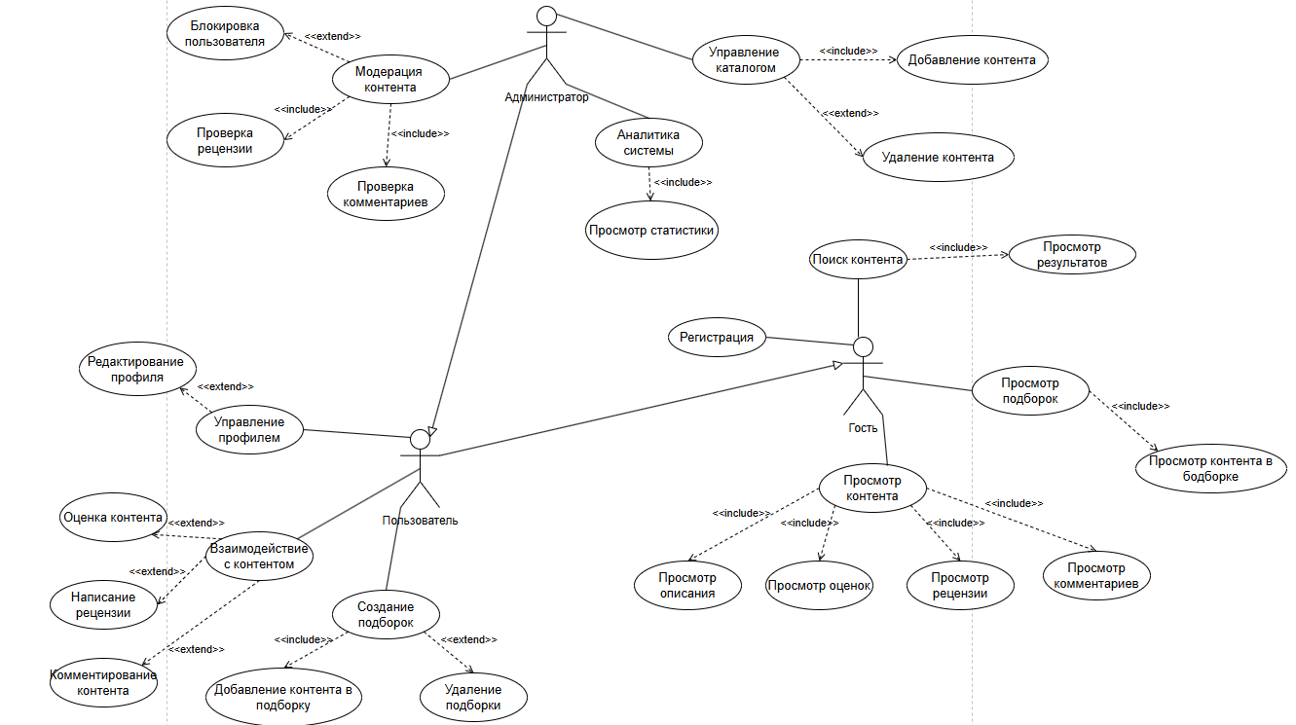
Рисунок 1. Диаграмма прецедентов.

  - Описание сущностей
- Диаграмма классов
Диаграмма классов концептуального уровня показывает основные сущности системы поиска и рекомендаций фильмов и сериалов, их взаимосвязи и структуру данных.

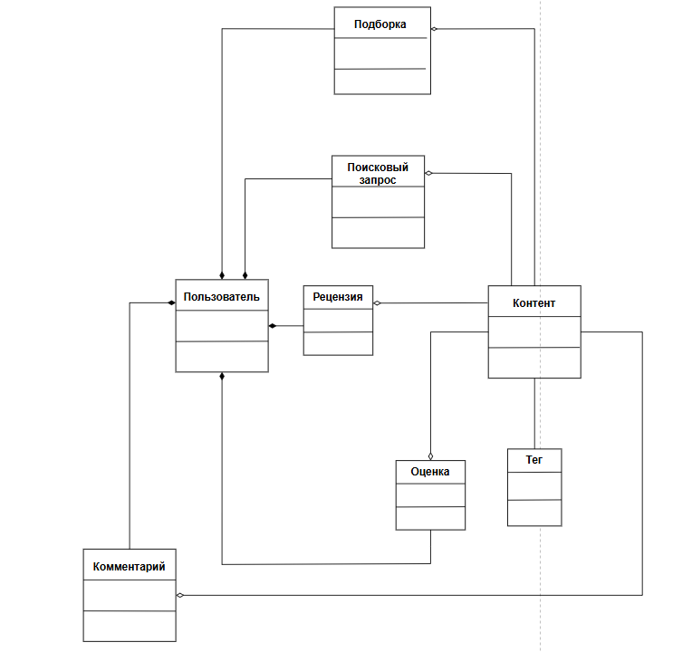
Рисунок 2. Диаграмма классов.

- Диаграммы состояний
На диаграмме состояний показан полный жизненный цикл контента в системе
Описание состояний контента:
Черновик - контент добавлен в систему, но не отправлен на публикацию
На модерации - контент проверяется администратором на соответствие правилам
Опубликован - контент одобрен и доступен всем пользователям
Отклонен - контент не прошел модерацию и не будет опубликован
Контент скрыт - контент временно недоступен из-за жалоб пользователей
Контент удален - контент окончательно удален из системы

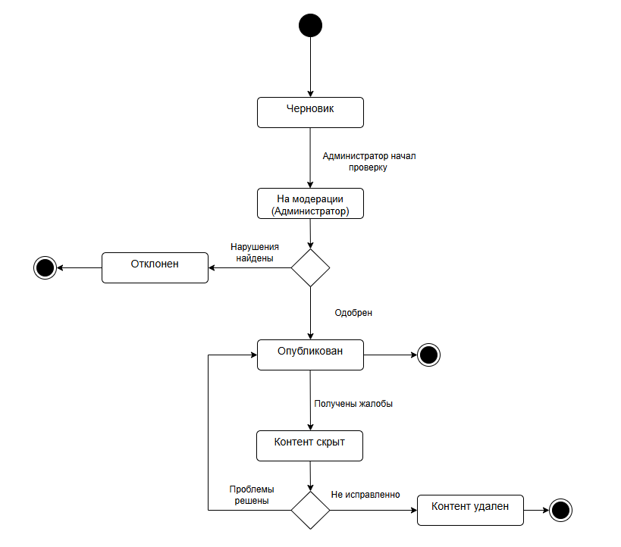
Рисунок 3. Диаграмма состояний контент.

- Диаграмма состояний отображает жизненный цикл рецензии от создания до модерации и возможного удаления
Описание состояний рецензии:
Черновик - рецензия написана, но не опубликована
Опубликована - рецензия доступна для просмотра всем пользователям
На проверке - рецензия проверяется модератором по жалобам пользователей
Удалена - рецензия окончательно удалена из системы
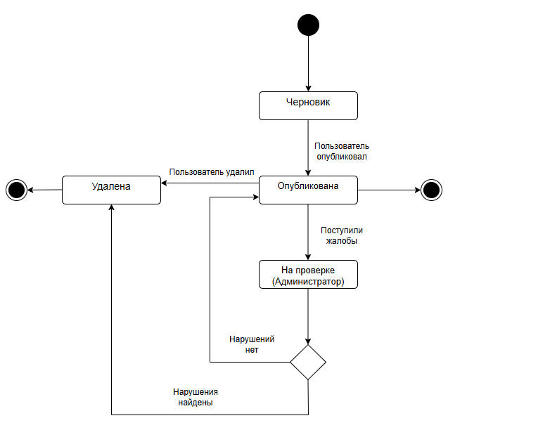
Рисунок 4. Диаграмма состояний рецензия.

- Диаграмма состояний отображает жизненный цикл поискового запроса
Описание состояний:
Ожидание запроса - система готова к приему нового запроса
Анализ типа запроса - система анализирует тип и параметры запроса
Поиск по ключевым словам - выполняется поиск точных совпадений в каталоге
Подбор рекомендаций - формируются персонализированные рекомендации
Выдача результатов - пользователю показываются результаты поиска
Выдача рекомендаций - пользователю показываются подобранные рекомендации
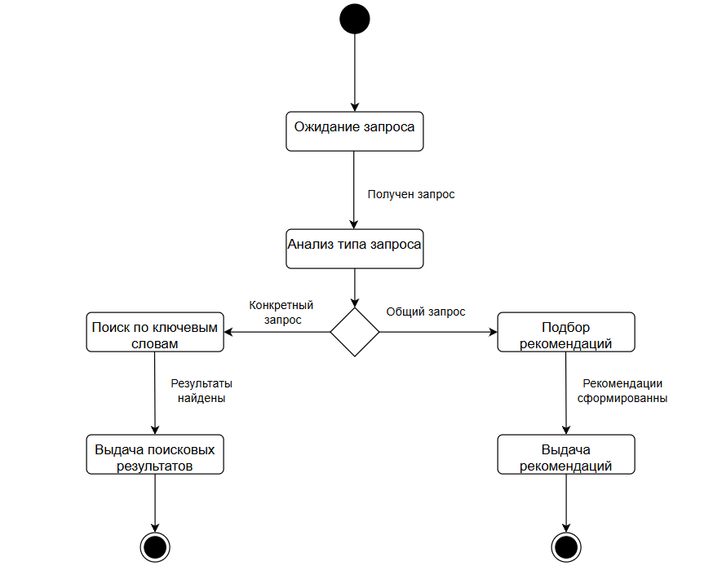
Рисунок 5. Диаграмма состояний поисковый запрос.

  - Анализ бизнес – процессов
- Диаграмма автоматизированного бизнес-процесса
Пользователь отправляет запрос в систему, которая обрабатывает его через пять последовательных этапов: «взаимодействие с пользователем» , «управление контентом» , «поиск и подбор фильмов» , «обработка пользовательского контента» и «формирование финальной выдачи» . На каждом этапе система выполняет конкретные функции - от приема запроса и модерации контента до формирования персонализированных рекомендаций и отображения результатов с рецензиями.
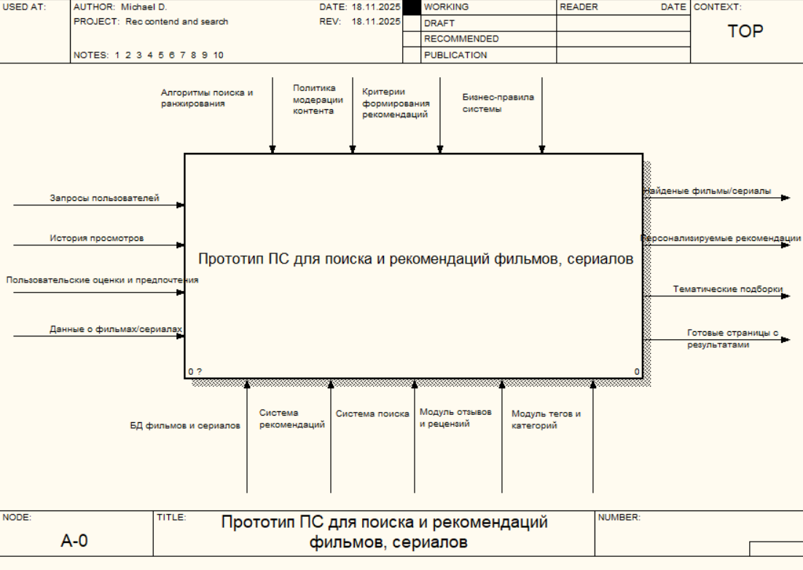
Рисунок 6. Контекстная диаграмма автоматизированного бизнес процесса
«Обеспечение поиска и рекомендаций киноконтента».

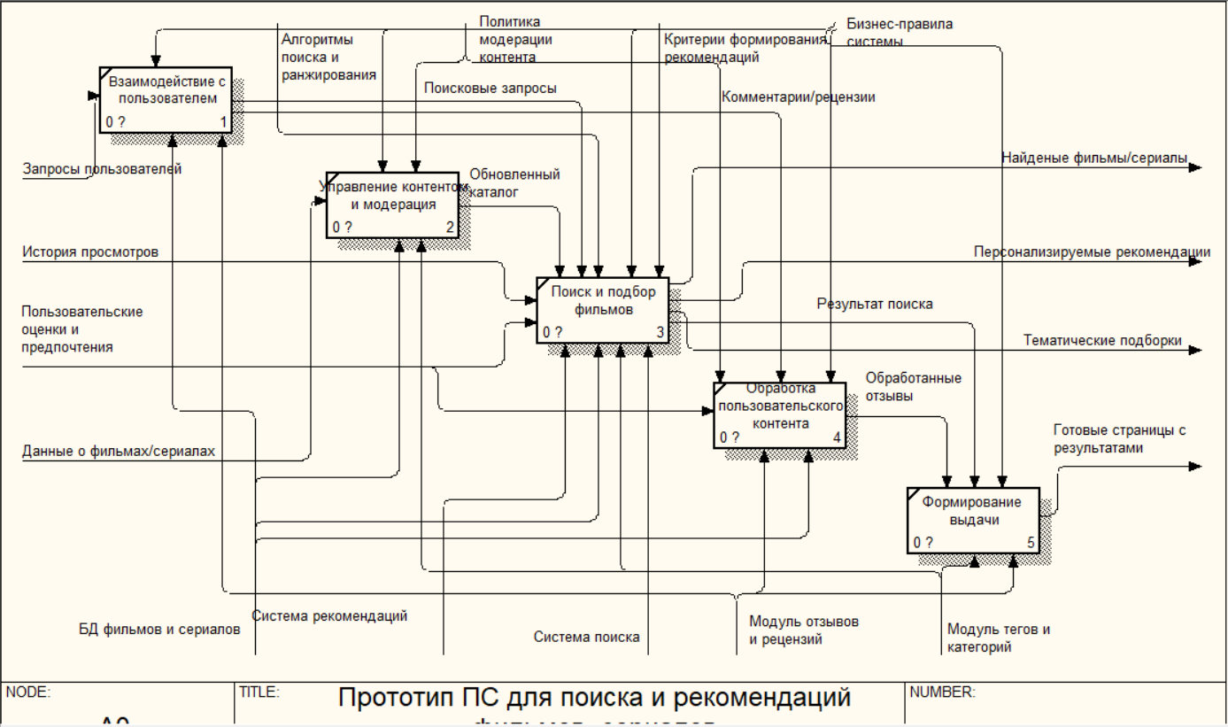
Рисунок 7. Декомпозиция автоматизированного бизнес процесса
«Обеспечение поиска и рекомендаций киноконтента».

  - Функциональные требования к системе
1. Требования к поиску
- Система должна обеспечивать поиск фильмов и сериалов по названию
- Система должна поддерживать поиск по жанрам, годам выпуска, актерам и режиссерам
- Система должна предоставлять фильтрацию результатов

2. Требования к рекомендациям
- Система должна формировать персонализированные рекомендации на основе истории просмотров
- Система должна создавать тематические подборки фильмов
- Система должна учитывать пользовательские оценки для улучшения рекомендаций

3. Требования к работе с пользовательским контентом
- Система должна позволять пользователям ставить оценки фильмам
- Система должна предоставлять возможность написания рецензий и комментариев
- Система должна обеспечивать модерацию пользовательского контента
- Система должна формировать рейтинги на основе пользовательских оценок

4. Требования к управлению контентом
- Система должна позволять администраторам добавлять новые фильмы и сериалы
- Система должна обеспечивать редактирование метаданных контента
- Система должна поддерживать категоризацию контента через теги
- Система должна предоставлять инструменты для управления пользователями

  - Не функциональные требования к системе
1. Требования к производительности
- Система должна обрабатывать поисковые запросы не более чем за 2 секунды
- Система должна выдерживать одновременную работу 1000 пользователей
- Время отклика интерфейса не должно превышать 500 мс
2. Требования к надежности
- Система должна обеспечивать доступность 99% времени
- Время восстановления после сбоя не должно превышать 15 минут
- Система должна автоматически сохранять резервные копии данных ежедневно
3. Требования к безопасности
- Система должна обеспечивать аутентификацию пользователей
- Данные пользователей должны быть защищены от несанкционированного доступа
- Система должна предусматривать разграничение прав доступа (пользователь/администратор)
4. Требования к совместимости
- Система должна работать в современных браузерах (Chrome, Firefox, Safari)
- Система должна поддерживать мобильные устройства с различными разрешениями экранов
- 5. Требования к удобству использования
- Интерфейс системы должен быть интуитивно понятен для новых пользователей
- Навигация по системе не должна требовать специального обучения
- Система должна предоставлять понятные сообщения об ошибках

6. Требования к данным
- Система должна поддерживать хранение не менее 10 000 единиц контента
- Система должна обеспечивать целостность данных при одновременном доступе
- Резервное копирование данных должно выполняться автоматически

